新桥街道中心幼儿园中四班幼儿活动状况记录表
2025.10.30
来园情况：
今日我们中四班来了21位小朋友，有2位小朋友请了事假！
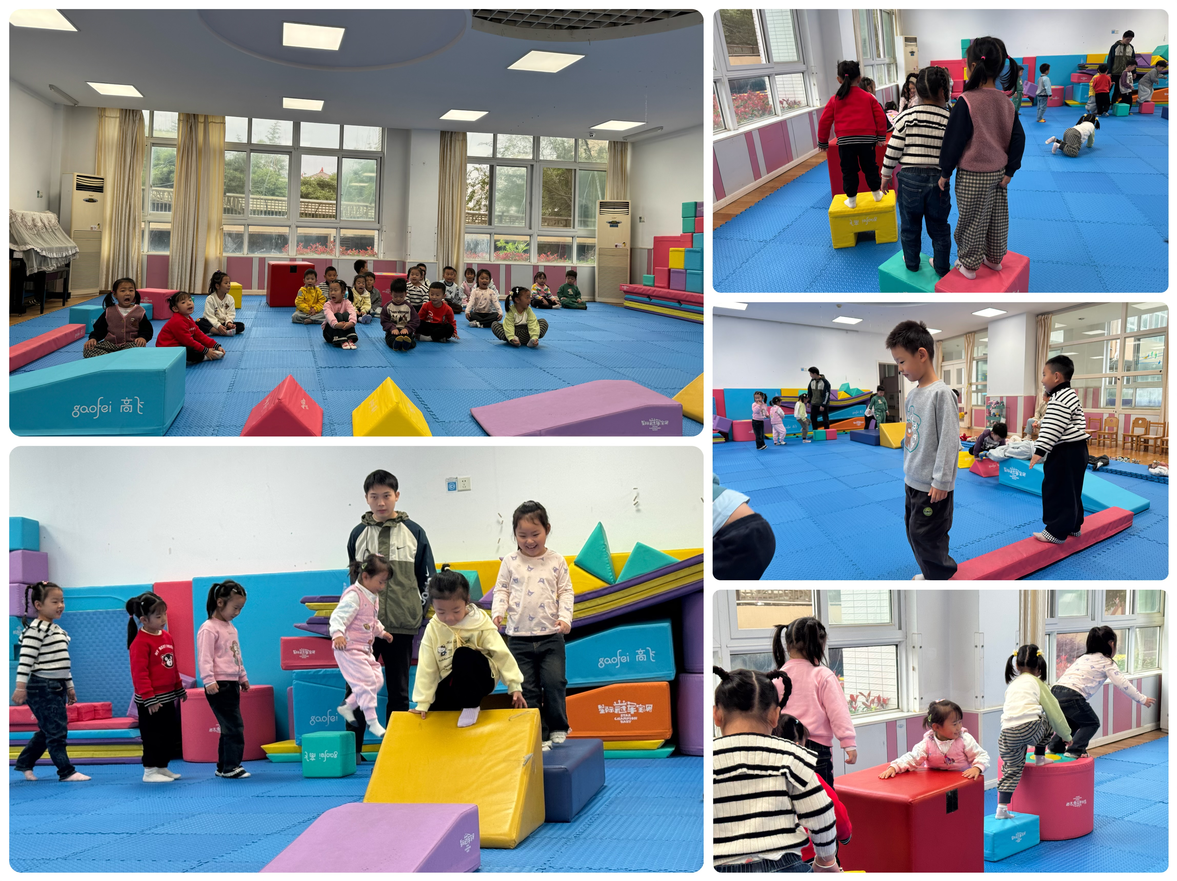
刘若熙、陆博渊、谌昱昕、汤语桐、刘瑞麟、李泓硕、韩雨彤、高蝶珺、万弘一、祝嘉沁小朋友能高高兴兴进入班级，和老师打招呼，并进行签到，整理好自己的物品后去吃早点、选择区域游戏。

户外运动：
今天因为下雨，我们在室内进行了体能小训练。大家一起讨论需要哪些体操垫、滑坡，讨论后大家一起进行了活动场地的布置。活动开始啦！有的宝贝在走“独木桥”，有的宝贝在爬“小山坡”，有的宝贝在翻越“小山”……小朋友们都能积极参与游戏，并在休息时间一起讨论自己的游戏方法。

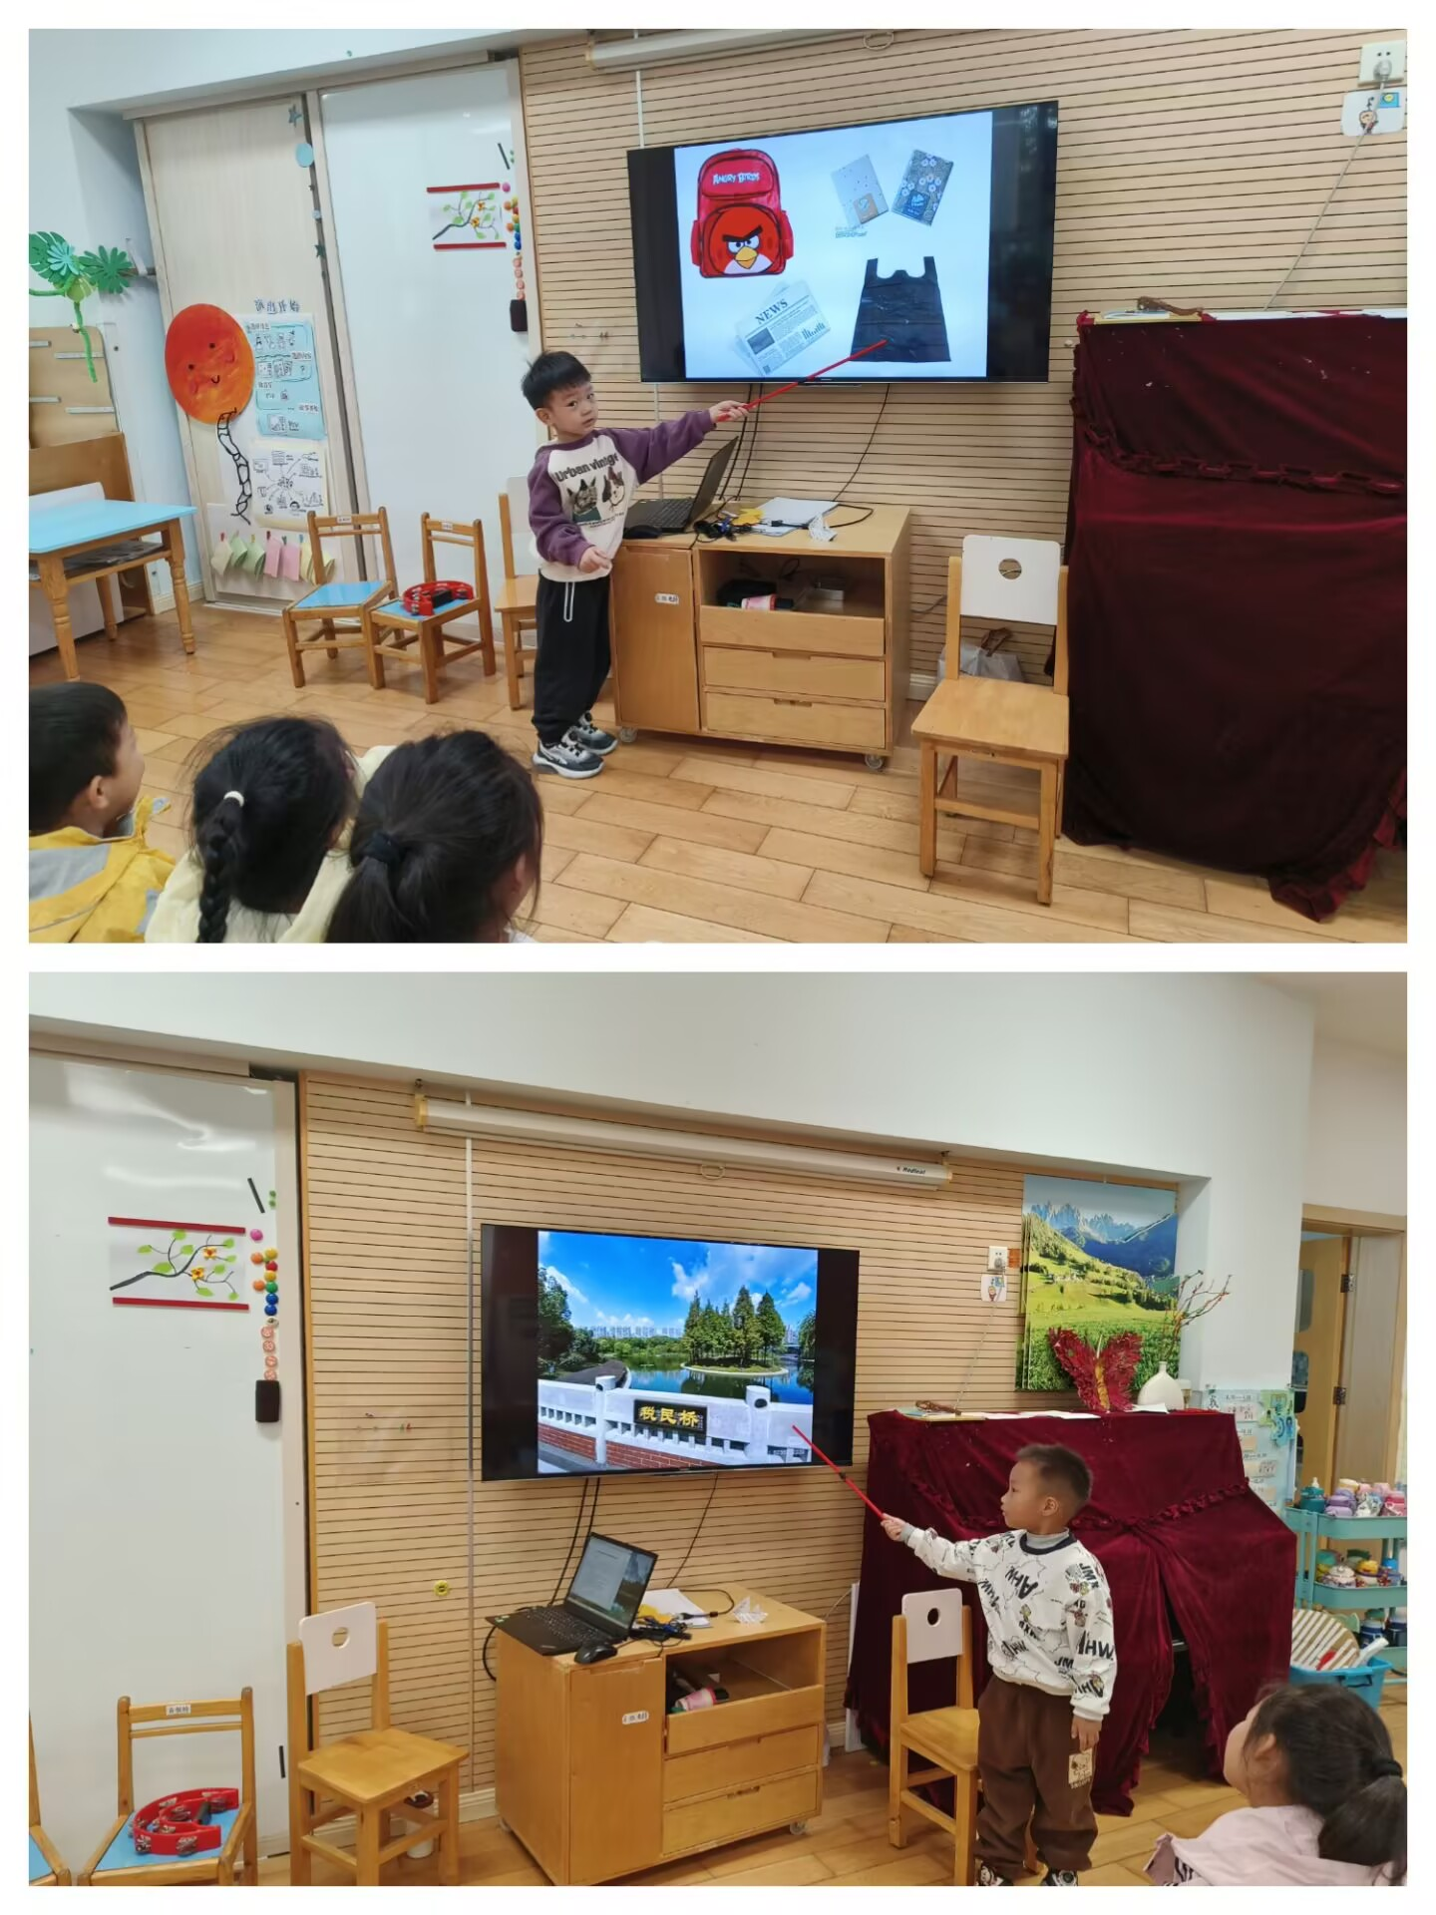
集体活动及生活活动情况：
综合：远足前的准备
大自然是孩子们学习的天然活教材，外出研学活动提供了一个契机让幼儿更好地去感知大自然的变化，探索大自然的奥妙，从中获得丰富的感性知识和生活经验。为了让研学活动顺利进行，孩子们需要提前熟悉远足路线及环境，并进行一系列的准备，主要有物质准备（计划书的制定、背包和水等物品的准备）和心理准备（不怕累、坚持到底的良好品质）。本次活动中将与孩子共同商讨远足路线、通过自主讨论完成计划书，它既能培养孩子做事计划性，又能体现幼儿作为小主人的主体性。在活动中宋陈凯、刘语辰、黄宇骞、冯育泽、刘瑞麟、薛宇程、张艺彤、代霄、祝嘉沁、孙堇禾根据自己的已有经验，有目的地计划远足前需要准备的物品和所需要做的事情。刘芊雅、谌昱昕、刘若熙、吴锦奕、吴沐萱、陆博渊、李泓硕、韩雨彤、高蝶珺、万弘一、汤语桐能共同商讨制定远足路线，交流自己远足前的准备。

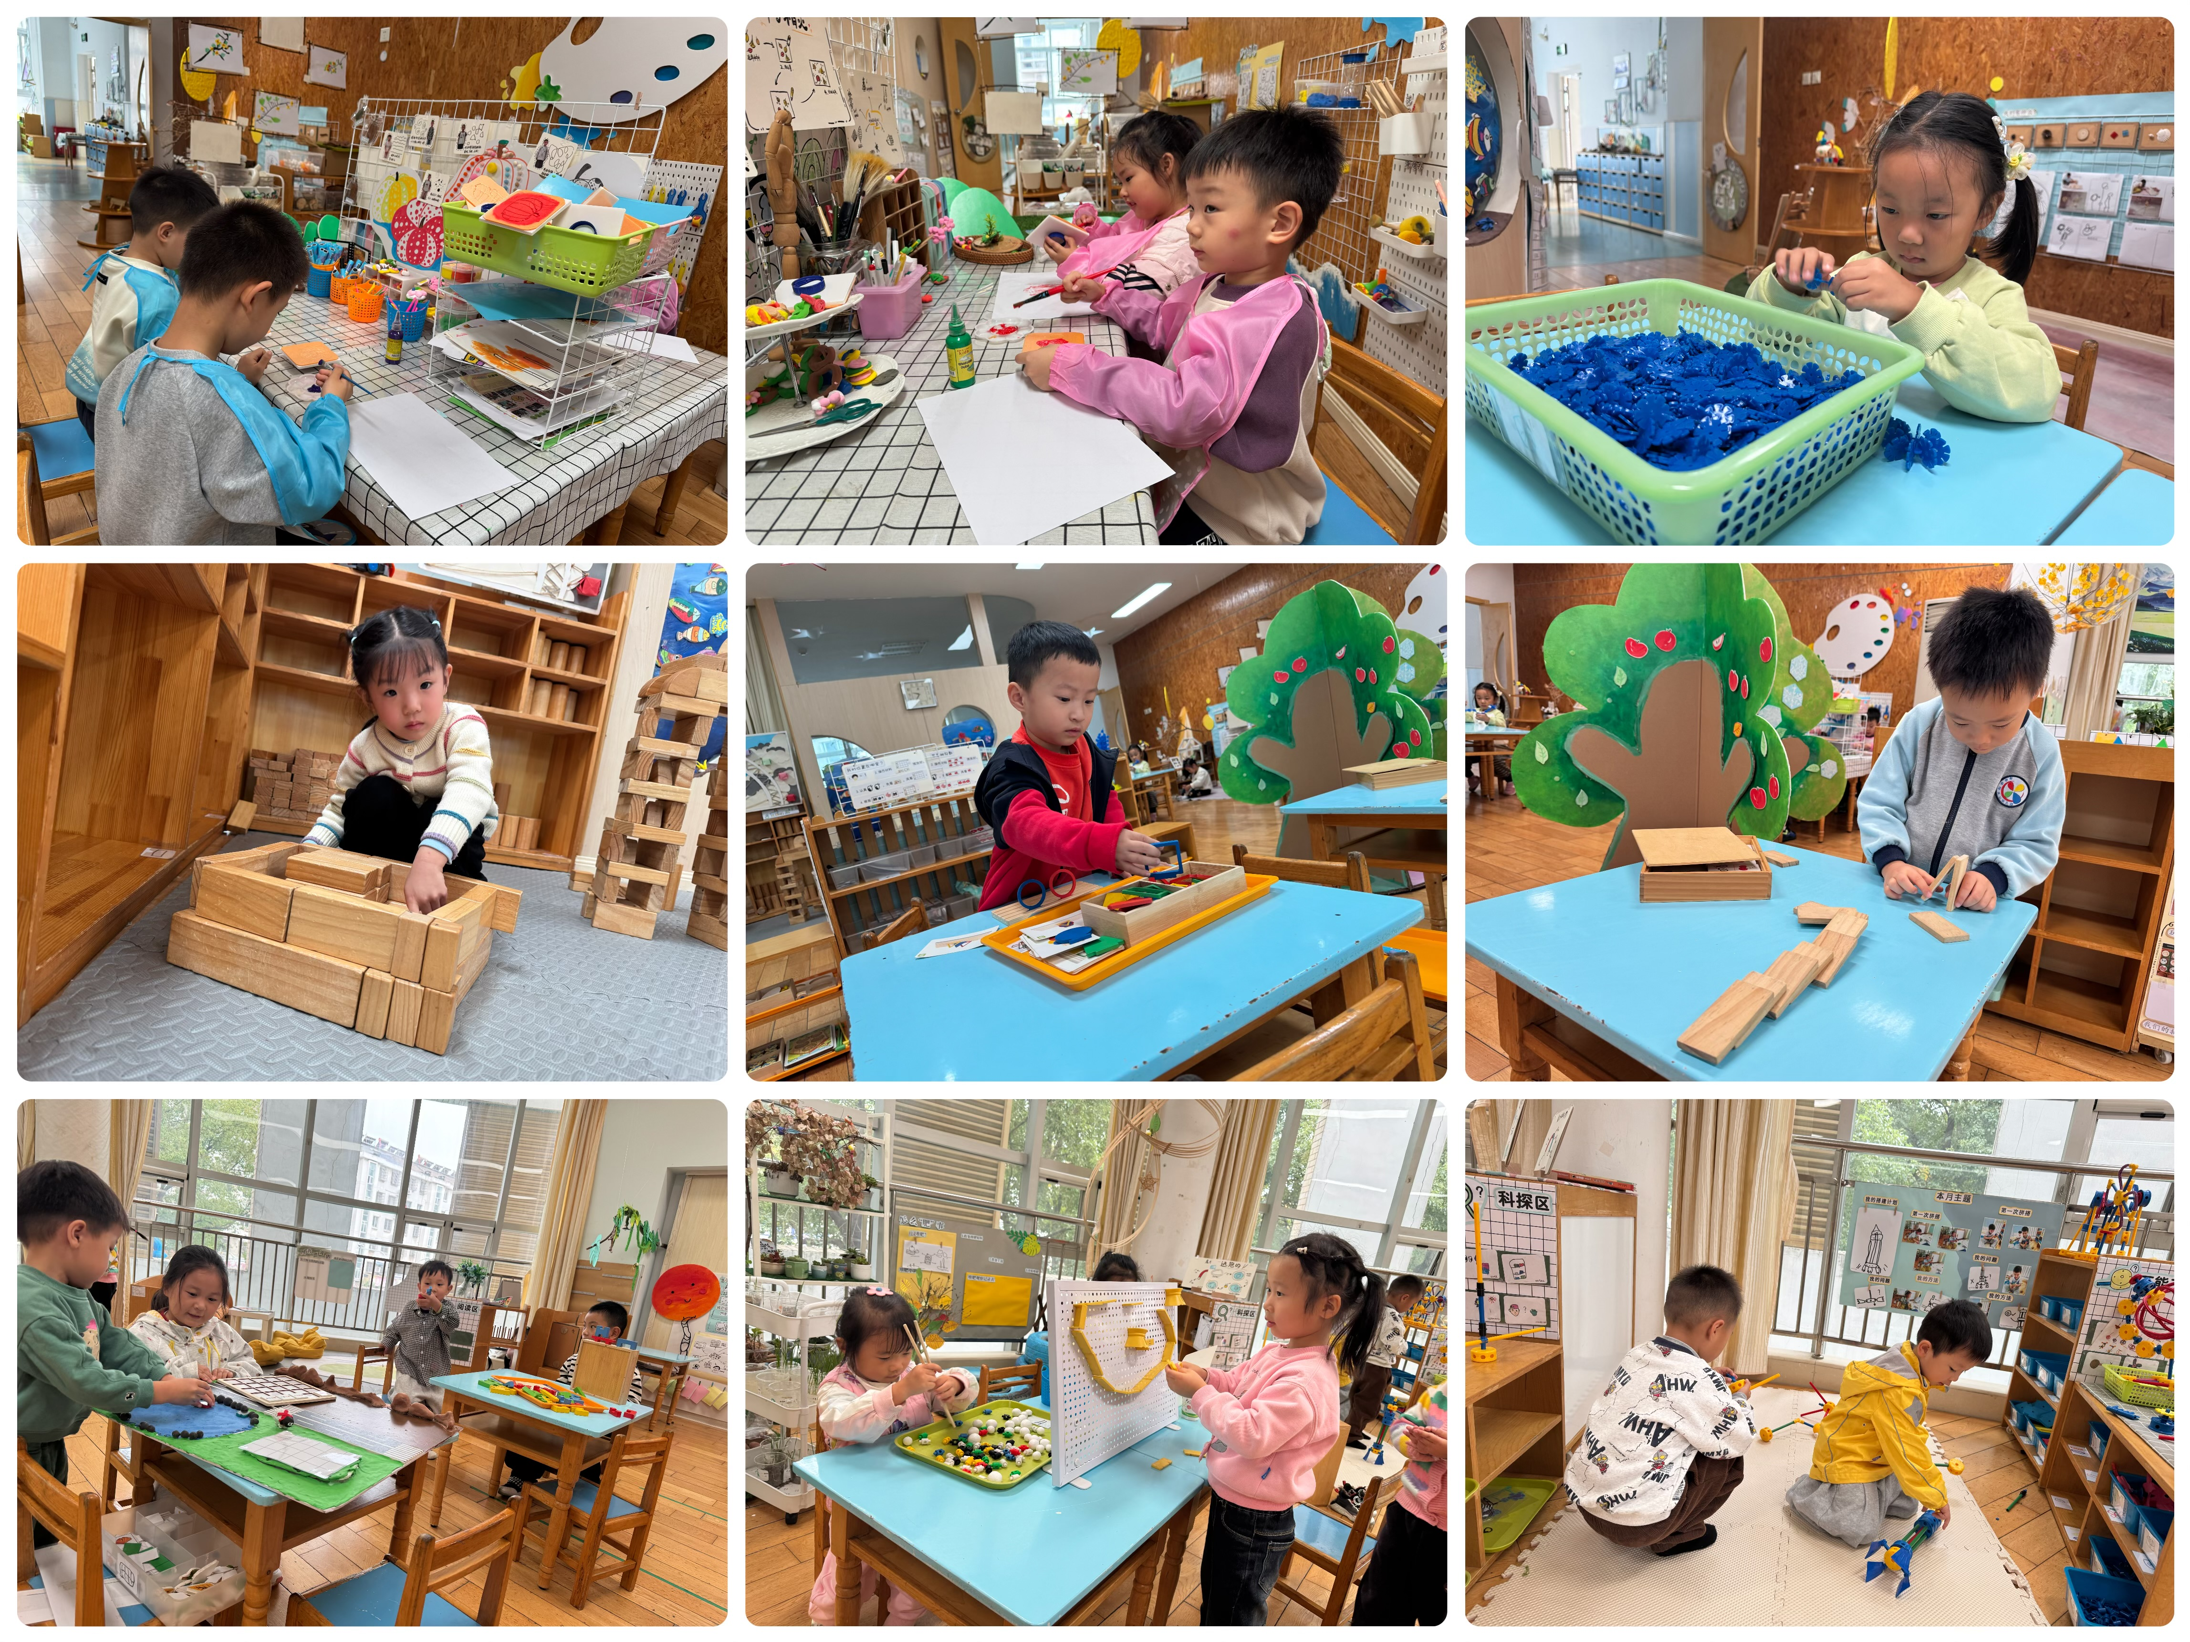
区域游戏
今天区域游戏时间，孩子们根据自己的想法选择了自己喜欢的游戏，并能按照游戏规则进行尝试探索。有的在地面建构搭建《警察局》，有的在桌面建构玩乐高搭建《小皮球》；有的小朋友在益智区玩《多米诺骨牌》、《棒环拼图》；还有些小朋友在玩万能工匠区，用长红管、关节等材料建构《机器人》；有的在科探区玩《小球滚滚》、《夹夹乐》……每个孩子都沉浸在自己的游戏中，享受着游戏带来的快乐。老师们在旁边观察指导，确保孩子们的游戏安全，同时也在适时地引导孩子们在游戏中学习和成长。

生活活动情况：
1.午餐情况：
今天的午饭吃的是海苔饭、糖醋排骨、青菜炒香菇、菠菜虾米汤。今天的菜小朋友都比较喜欢，大家都能把自己的一份饭菜汤全部吃掉。吃饭过程中，孩子们能安静地用餐，不挑食、不讲话，保持桌面整洁。饭后大家能在老师的提醒下做好饭后洗手、漱口、擦嘴巴，真棒！
2.午睡情况：
午睡时间，小朋友们在老师的引导下，有序地脱衣、上床。代宵、吴锦奕、万弘一、高蝶珺小朋友入睡有些困难，最后在老师的陪护下睡着了。

家园合作：
1.动态上的照片，仅作为老师观察时的随拍，并不是所有孩子的照片都会呈现。
2.各位家长，由于天气原因，原定本周五的研学活动延至下周二进行，请大家悉知。另外还没有将底板带来园的家长，利用周末时间为孩子准备好。

